299006, Россия, г. Севастополь, шоссе Фиолентовское (ТСН СНТ Наука тер. ТСН), 37/1-197



E-mail: krok@krok.biz www.krok.biz тел: +7 988 486-19-78

**СИЗ от падения с высоты. Анкерное устройство класса С**

**ПАСПОРТ**  
**ГОРИЗОНТАЛЬНАЯ ГИБКАЯ АНКЕРНАЯ ЛИНИЯ «МОБИ-СТИЛ К»**

**(с местами захода мобильных точек крепления «КАЛИБЕР»)**

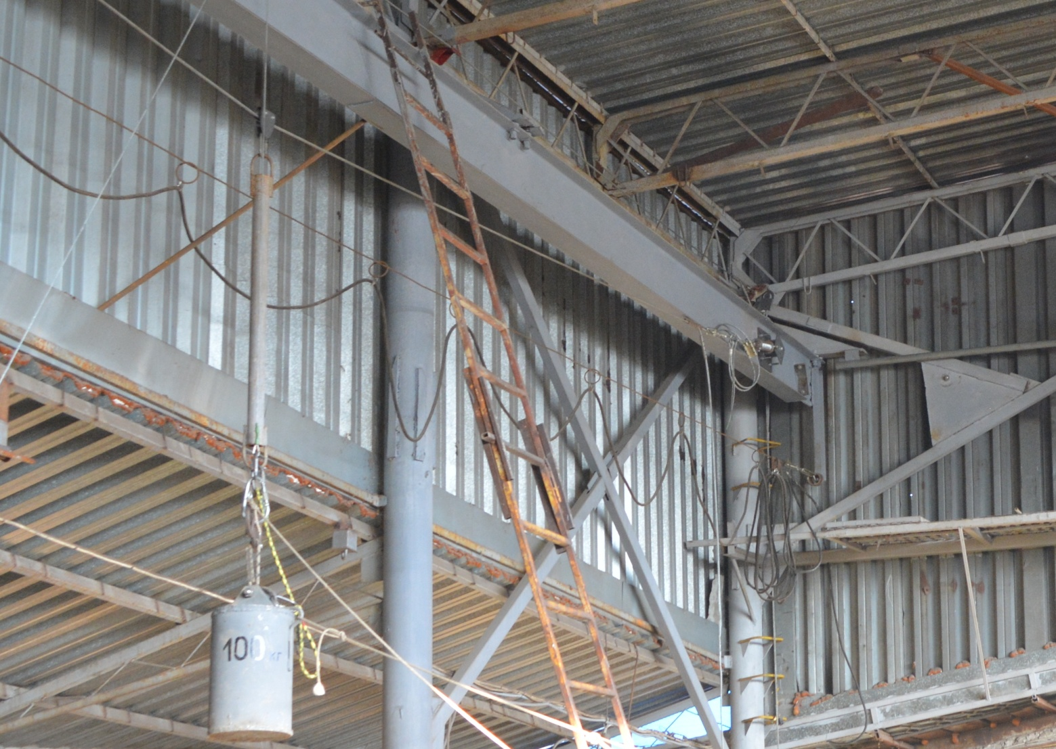

### ****1. Общие сведения****

1. [Горизонтальная гибкая анкерная линия](http://krok.biz/sredstva-spaseniya/gorizontalnaya-trosovaya-ankernaya-liniya-mobi-stil)  (далее, анкерная линия, изделие) — горизонтальная система непрерывной страховки для обеспечения безопасности работника при работе в местах, где не применяются методы промышленного альпинизма, но необходима защита работника от падения с высоты на всём протяжении рабочего участка. Например, для работы вдоль края монтажных горизонтов или вдоль уклонов или для обеспечения безопасности посетителей в парках вертикальных развлечений (тайпарках).
2. Набор стандартных компонентов позволяют  анкерной линии «МОБИ-СТИЛ К» с местами захода мобильных точек крепления «КАЛИБЕР» (в дальнейшем:«КАЛИБЕР») позволяет быть многопролетной. А так же осуществлять повороты, вписываясь в углы здания или сооружения, следуя по траектории между установленными анкерами.
3. Выгодным отличием анкерной линии «МОБИ-СТИЛ К» с местами захода мобильных точек крепления «КАЛИБЕР» от простых линий, является **непрерывность страховки** вне зависимости от действий пользователя. Для сравнения, в более простых системах, состоящих из отдельных участков страховки, пользователь должен самостоятельно переставлять карабины самостраховочных усов с одного участка линии на другой, и при его ошибке возможен полный отказ системы страховки. Линия системы «КАЛИБЕР» такого недостатка лишена, т.к. использует мобильные точки прикрепления, которые не только минуют препятствия промежуточных анкеров, не прерывая процесса страховки, но и могут катиться по канату на роликах, а не скользить металлом по металлу.

**2. Принцип работы и технические характеристики**

1. Горизонтальная гибкая тросовая анкерная линия – это, прежде всего, натянутый между крайними ан­керами стальной трос, к которому через мобильную точку креп­ления присоединяется средство индивидуальной защиты от паде­ния с высоты (рис.1).

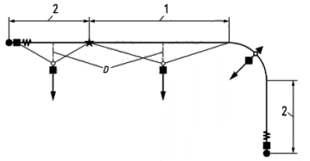

**Рис.1.** Основные компоненты многопролетной анкерной линии (анкерного устройства типа С) с угловым анкером.

1 - наиболее длинный пролет; 2- наиболее короткий пролет; D - динамическое отклоне­ние или провис; ● - крайний анкер ■ – натяжитель; W - амортизатор энергии ; ★ - промежуточный анкер; ▲ - угловой анкер; ○- мобильная точка крепления.

1. На все элементы системы при рывке, связанном с падением пользователя, действуют силы прямо пропорциональные силе рывка и углу провиса троса анкерной линии. Максимальные усилия приходятся на крайние анкера (табл.1)

**Таблица 1**

**Процентное соотношение силы нагружения и реакции крайних опор** **от угла между точкой соединения анкерной линии со структурой и линией горизонта (угол** β, °)**, определяемых в процентах (%) от силы рывка *F***

|  |  |  |  |  |  |  |  |  |  |  |
| --- | --- | --- | --- | --- | --- | --- | --- | --- | --- | --- |
| Угол между плечом крепления и линией горизонта β, ° | 30 | 22,5 | 188 | 15 | 7,5 | 5,0 | 4,0 | 3,5 | 3,0 | 2,5 |
|  | 100 | 131 | 1  162 | 193 | 383 | 574 | 717 | 819 | 955 | 1146 |

1. Легко видеть, что если обеспечить определённый провис троса анкерной линии, то на саму линию и на крайние анкера не будут действовать высокие нагрузки. Так, например, при провисе в 18 градусов к линии горизонта нагрузка на линию будет всего лишь в 1,62 раза выше силы рывка.
2. Достичь этого можно, если использовать канат с высоким коэффициентом растяжения, или необходимо ввести в состав линии специальный демпфер, который при определённой нагрузке на любой участок троса анкерной линии увеличивает длину анкерной линии для того, что бы образовать необходимый, требуемый провис троса.
3. При испытаниях на динамическую прочность для четырёх пользователей усилия на крайние анкерные точки линии при её провисе в 18 градусов не превысят13х1,62=21,1кН.
4. Поскольку, согласно тому же стандарту (п.3.2.1.2), максимальная нагрузка на крайнем анкере не должна превышать 50% минимального разрывного усилия гибкой анкерной линии, то расчётная минимальная разрывная прочность линии не должна быть меньшей двойной величины большего значения усилия на крайних опорах: 21,1х2=42,2кН.
5. Промежуточные анкера анкерной линии должны выдерживать статическое нагружение в 15 кН.
   1. Величина провисания перил после приложения энергии падения зависит от коэффициента растяжения используемого каната (можно пренебречь) и от увеличения длины амортизатора и демпфера, установленных в цепи анкерной линии, при их срабатывании. Так же зависит от длины пролёта на котором произошло падение.
   2. Функцию линейной направляющей гибкой анкерной линии выполняет гибкий стальной канат из оцинкованной проволоки маркировочной группы по временному сопротивлению разрыву не менее 1700 Н/мм2 (180 кгс/мм2), диаметром от 9,5 до 10,5 мм в зависимости от используемого ГОСТа или иного стандарта). Рекомендуется использовать оцинкованный **канат двойной свивки типа ЛК-Р конструкции 6×19 (1+6+6/6) + FC (ГОСТ 2688-80) или иной подобный с разрывным усилием не менее 42.2кН.**

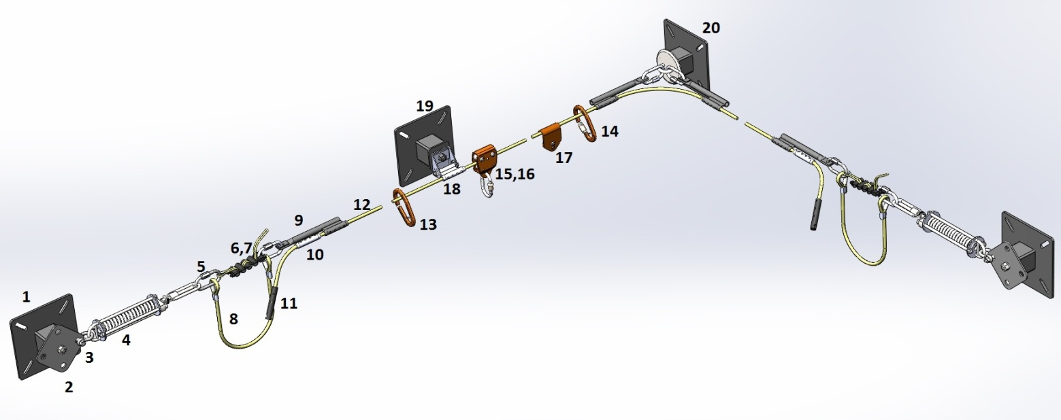

**Рис.2.** Основные компоненты анкерной линии «МОБИ-СТИЛ К» (с местами захода мобильных точек крепления «КАЛИБЕР») и структурными анкерами

1. Крайние структурные анкера.
2. Накопители такелажные.
3. Соединители «Шакл».
4. Пружинный амортизатор-натяжитель (с талрепом).
5. Карабины «Рапид».
6. Амортизатор рывка фрикционный (демпфер).
7. Тросовая двойная ветвь (фрикционная).
8. Предохранительный тросовый строп.
9. Консоль обхода шарнирная.
10. Дополнительная фиксирующая муфта.
11. Муфта конечная с ограничителем падения.
12. Канат оцинкованный.
13. Мобильная точка крепления.
14. Мобильная точка крепления.
15. Мобильная точка крепления.
16. Соединительный карабин.
17. Мобильная точка крепления.
18. Консоль обхода промежуточная.
19. Промежуточный структурный анкер.
20. Угловой промежуточный структурный анкер.
    1. Как видно из схемы, после каждого поворота линия повторяет свой состав компонентов.
    2. Обеспечение непрерывности страховки пользователя при движении по конструкциям, где установлена такая анкерная линия (рис.2), может осуществляться либо попеременным перестёгиванием соединительных элементов двух самостраховочных усов пользователя, либо при помощи мобильной анкерной точки прикрепления специальной конструкции – специального механического устройства с щелью (рис. 3). Благодаря щели,  мобильная точка при встрече с промежуточным анкером, благополучно минует его, не прерывая процесса страховки (рис.4).
    3. Мобильная точка крепления для непрерывности страховки специальной конструкции представляет собой скобу с щелью. Несъёмную скобу можно снять с анкерной линии только на консоли обхода в одном из концов линии (узел «захода-схода»). Съёмную – можно снять с направляющего троса в любом месте линии, для чего необходимо отвинтить на муфте скобы фиксирующий винт и опустить муфту.

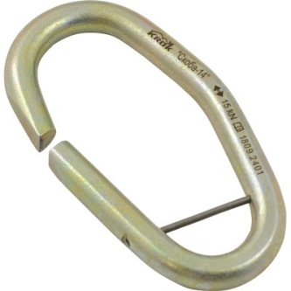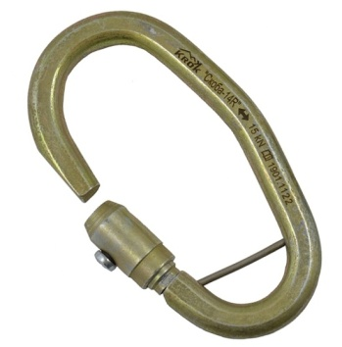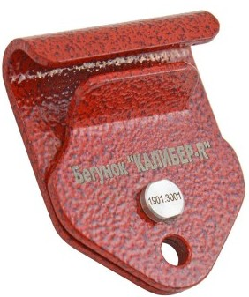 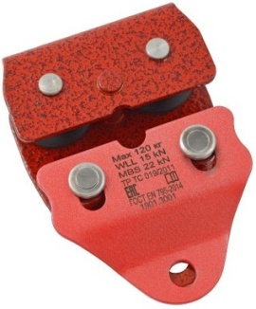 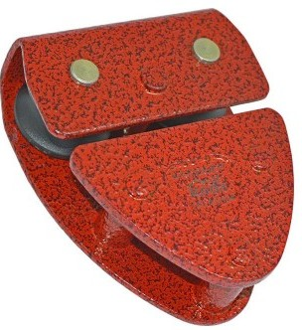

**Рис.3.** Мобильные точки прикрепления совместимые с линией «КАЛИБЕР». 1.Неразъёмная «Скоба-14»; 2.Разъёмная «Скоба-14R»; 3. Разъёмный безроликовый бегунок «КАЛИБЕР-R»; 4. Разъёмная тандем-каретка «КАЛИБЕР-R»; 5. Разъёмная тандем-каретка «КАЛИБЕР».

* 1. Для захода мобильной точки прикрепления на линию, если точка не разъёмная, организуют узел «захода-схода» (рис.2, поз. 5,6,7) используя шарнирную консоль обхода.
  2. Шарнирная консоль обхода представляет собой цилиндрическую муфту для удержания каната линии. Канат заводится в муфту консоли обхода и фиксируется в ней гужонами.

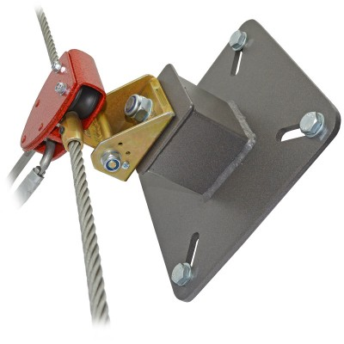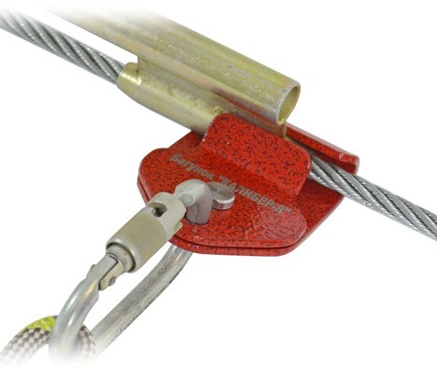

**Рис.4.** Консоли обхода и проход их мобильной точкой прикрепления.

* 1. **В качестве анкеров используются анкерные пост-столбики от ТМ KROK, которые** конструктивно состоят из собственно столбика и монтажной плиты (к которой столбик приварен). Для монтажа необходимо использовать ответную плиту столбика и соответствующей длины резьбовые шпильки с крепёжными метизами (рис.5, второй справа).

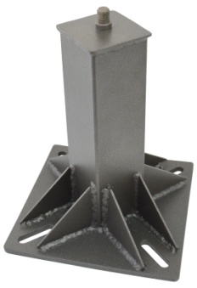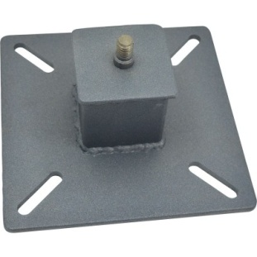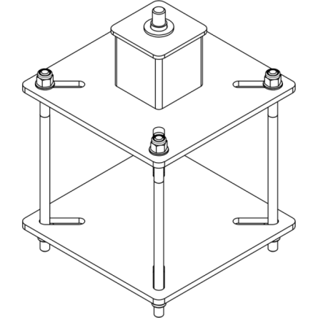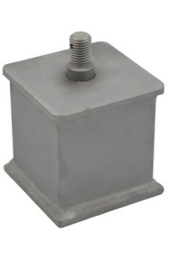

**Рис.5.** Анкерные столбики от ТМ KROK.

* 1. Допускается использование структурных анкеров необходимой прочности. Или воспользоваться готовыми, которые останется только приварить по месту. Например, крайний справа столбик на рис.5 предназначен для приваривания к металлоконструкции. (Подробнее о способах присоединения структурных анкеров читайте в ТУ28.22.18-795.16415-121299615-2019).
  2. Оголовки столбиков имеют различные исполнения в зависимости от назначения: крайние и промежуточные (рис.7). Оголовки прикручиваются к шпильке столбика корончатой гайкой М16 с последующей фиксацией шплинтом. Но некоторые консоли могут устанавливаться на месте монтажа без промежуточных столбиков. Например, промежуточная консоль обхода (вторая справа).
  3. **Внимание! В промежуточных консолях обхода канат линии не фиксируется от продольного смещения! И только в угловых и в крайних – фиксируется!** Подробнее см. в разделе 3 паспорта.

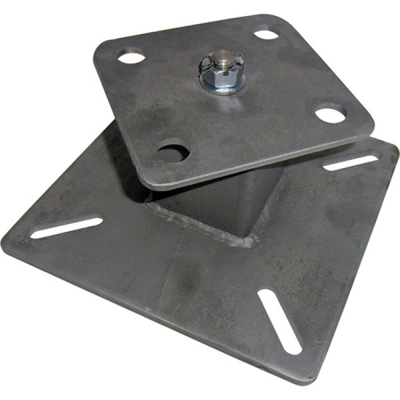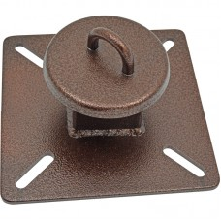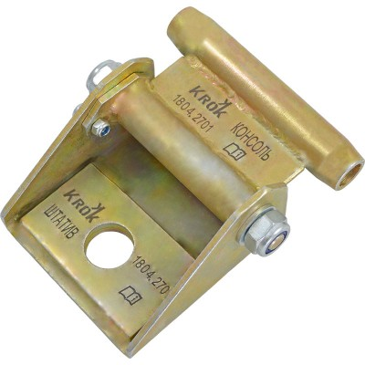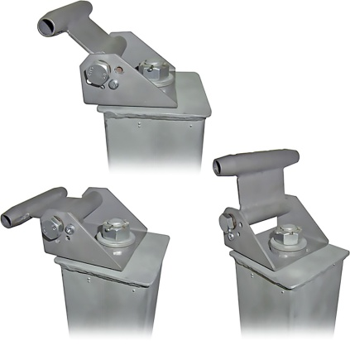

**Рис. 7.** Структурные анкера, слева-направо: крайний анкерный столбик с накопителем такелажным; угловой анкер; промежуточная консоль обхода с тремя положениями угла наклона; промежуточная консоль, закреплённая на столбике.

* 1. Специальный фрикционный демпфер представляет собой тормозной механизм из стальных кругов на П-образной скобе, между которыми заправлен двойной ус из мягкого стального троса небольшого диаметра (рис.14). Угол обхвата роликов стальным тросом уса составляет более 450°, а в работе демпфера используется принцип спускового устройства. При рывке, усы протравливаются с усилием через фрикционы демпфера и длина выходящего из демпфера уса начинает увеличиваться. Тем самым обеспечивается необходимое удлинение линии, снижение реакции анкеров и частичное поглощение энергии рывка.
  2. Для нормальной работы перед установкой демпфера усилие протравливания устанавливается силой стягивания фрикционных кругов с последующей контрольной проверкой на динамометре (калибруется). Процесс калибровки описан в следующем разделе 3.
  3. **Для ограничения длины протравливания фрикционного уса, параллельно демпферу установлен дублирующий стальной строп определённой длины, в зависимости от длины наиболее длинного пролёта линии. Этот дублирующий строп ограничивает длину прироста анкерной линии до требуемого значения, тем самым регулируя угол провиса линии.**
  4. Пружинный амортизатор (рис.13) сглаживает и отсекает те рывки, которые не связаны с падением, а связаны с тем, что пользователь только опёрся на анкерную линию. В таком случае срабатывает пружина амортизатора, а не фрикционный демпфер. Кроме того, установка такой пружины позволяет более точно производить окончательное натяжение анкерной линии (см. раздел 3).
  5. Вертлюг на конце пружинного амортизатора позволяет избежать принудительного скручивания амортизатора из-за усилия раскрутки скрученных прядей троса анкерной линии.
  6. Для окончательного натяжения троса анкерной линии используется талреп, встроенный в пружинный амортизатор. А так же дополнительный талреп, установленный между консолью обхода и крайним анкером гибкой анкерной линии. Способ определения величины достаточного натяжения описан в следующем разделе.
  7. **Технические характеристики:**
* Максимальное одновременное количество пользователей на одном пролёте линии или на всей линии: 4 чел. (общим весом не более 400 кг)
* Предельная рабочая нагрузка линии (WLL – Working Load Limit): 13 кН
* Предельная рабочая нагрузка мобильной анкерной точки (WLL ): 10 кН
* Расчётная максимальная сила, прикладываемая к крайним анкерам при приложении динамической пиковой нагрузки в 12 кН на самый длинный пролёт (12м) составит: 19,44 кН
* Минимальная разрушающая нагрузка концевого и углового анкера (MBS – Minimum Breaking Strength): 42.2 кН
* Минимальная разрушающая нагрузка промежуточного анкера (MBS): 15 кН
* Диаметр троса: 9,6-10,5мм с прочностью на разрыв не менее 42,2 кН
* Максимальный угол к горизонту провиса анкерной линии после остановки падения: 18 градусов
* Максимальная высота провиса анкерной линии после остановки падения: 1.95м
* Минимальная длина пролёта: 3м
* Максимальная длина пролёта: 12м
* **Количество пролётов: устанавливается проверкой срабатывания крайних пружинных амортизаторов (раздел.3)**
* **Вес: в зависимости от комплектации.**
  1. Анкерная линия соответствует стандарту ГОСТ EN 795-2014 «Система стандартов безопасности труда (ССБТ). Средства индивидуальной защиты от падения с высоты. Устройства анкерные. Общие технические требования. Методы испытаний», класс С. [ГОСТ EN/TS 16415-2015](https://krok.biz/info/file_download/243/GOST_EN_TS_16415-2015.doc) «Анкерные устройства для использования более чем одним человеком одновременно. Общие технические требования. Методы испытаний», тип С и ТУ 28.22.18-795.16415-121299615-2019.
  2. Линия имеет исполнение для использования в климатических районах с умеренным и холодным климатом – **УХЛ 1.** Рабочая температура безопасной эксплуатации — **от -40 до +45 °C**.
  3. Необходимо обеспечить наличие и закрепить на каждой, смонтированной на объекте анкерной линии на постоянной основе этикетку (или бирку), в которой должна приводиться следующая информация:
* наименование места размещения и высоты над уровнем потенциального места падения;
* дата установки;
* срок периодической проверки;
* дата последней проверки;
* название изделия с информацией о том, является ли система защиты от падения страховочной (или системой для позиционирования, или системой ограничения движения);
* указание о допустимом количестве одновременно прикреплённых к линии человек;
* необходимость в использовании амортизаторов в страховочной системе СИЗ;
* требования к просвету над землёй;
* название или логотип предприятия-изготовителя;
* номер партии и дата изготовления;
* номер и год документа, которому соответствует изделие;
* номер техрегламента ТР ТС 19 и значок ЕАС;
* пиктограмма о необходимости прочтения инструкции.

Последние шесть пунктов, как и местоположение изготовителя, указывается в паспорте на изделие. Этикетки (бирки) должны размещаться на местах, в которых они могут быть легко прочитаны, на участках системы у каждой точки доступа. Маркировка должна быть нанесена способом, который позволит прочитать информацию во весь срок эксплуатации изделия.

* 1. В конструкцию анкерной линии и её составляющих возможно внесение производителем незначительных конструктивных изменений улучшающих потребительские качества изделия.

**3._Правила использования и рекомендации по эксплуатации**

1. **Горизонтальная гибкая анкерная тросовая линия «КАЛИБЕР»** может выполнять, как удерживающую функцию (например, не допускать к краю монтажного горизонта, крыши), так и страховочную, связанную с удержанием пользователя (пользователей) после падения.
2. Устройство является простой и функциональной системой защиты от падения с высоты, предназначенной для четырёх пользователей, одновременно работающих хоть на всей анкерной линии, хоть на одном пролёте линии.
3. Внимание! Перед использованием данного оборудования необходимо:

* Прочитать настоящий паспорт и понять инструкцию по эксплуатации.
* Пройти специальную тренировку по его применению.
* Познакомиться с потенциальными возможностями изделия и ограничениями по его применению.
* Осознать и принять вероятность возникновения рисков, связанных с применением этого снаряжения.
* Иметь план спасательных работ и средства для быстрой его реализации на случай возникновения сложных ситуаций в процессе применения данного снаряжения.

1. Данное изделие не должно подвергаться нагрузке, превышающей предел его прочности и использоваться в ситуациях, для которых оно не предназначено. Игнорирование этих предупреждений может привести к серьёзным травмам и даже к смерти.
2. **Внимание! Поскольку при использовании анкерных линий всегда присутствует риск падения с фактором более единицы, то для присоединения пользователя к линии необходимо использовать полные страховочные привязи, а соединительные стропы в обязательном порядке должны быть укомплектованы исправными амортизаторами. Полная же длина стропов не должна превышать 2х метров (вместе с амортизаторами и соединительными элементами).**
3. **Мобильные точки крепления (соединительные элементы), которыми пользователь присоединён к горизонтальной анкерной линии, ОБЯЗАТЕЛЬНО должны иметь стальное исполнение, во избежание их перепиливания стальным тросом анкерной линии при скольжении этих соединителей по нему при срыве пользователя.**
4. Запрещается использовать анкерную линию для работы в безопорном пространстве. Так же линия не должна использоваться для подвешивания любых грузов (снаряжения, инструментов, оборудования и т. д.).
5. Анкерная линия крепится к выбранным или установленным надёжным анкерным точкам отдельных анкерных узлов (или элементам конструкции, монтажного массива), прочностью не менее установленных в этом паспорте прочностных характеристик на компоненты линии (см. раздел 2).
6. Предпочтительно, чтобы анкерные линии располагалась выше пользователя. А уж если на уровне пользователя, то чем выше, тем безопаснее (рис.8).

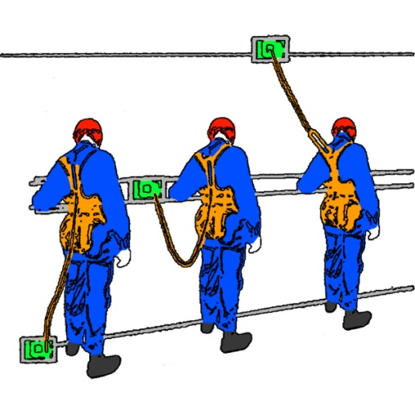  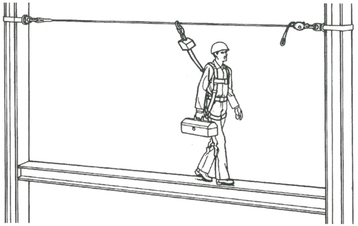

**Рис.8.** Примеры расположения анкерных линий по отношению к работнику.

1. **Внимание! Использование анкерных линий расположенных ниже ступней пользователя не допускается!** Это следует учитывать при желании пользователя, используя для обеспечения безопасности только анкерную линию, приподняться над её уровнем с помощью средств подмащивания или другим способом. Такое делать запрещается!
2. **Внимание! Длина пролёта не должна быть более 12 метров. А наклон анкерной линии к горизонту не должен превышать 7°(Семь градусов).**
3. Размещать анкерную линию следует так, чтобы трос анкерной линии не тёрся об абразивные поверхности и острые предметы. А при падении пользователя его страховочный строп также не тёрся об абразивные поверхности и острые предметы и перегибы. Если по ряду причин сделать такое невозможно, то следует использовать только абразивно устойчивые стропы, позволяющие такое воздействие. Например, стальные цепи соответствующего типоразмера и прочности.
4. При организации анкерной линии, необходимо устанавливать (или использовать имеющиеся) анкерные точки в таких местах конструкции здания или сооружения, чтобы при максимальных нагрузках, возникающих в линии при падении работника, это не привело к тому, что на конечные и промежуточные анкерные точки прикрепления будут прикладываться силы, возможно превышающие допустимые нагрузки и допустимые направления приложения этих нагрузок для конструкций этих зданий и сооружений!
5. **Внимание!** **Конструктивные элементы зданий и сооружений к которым крепят конечные анкерные точки, должны быть рассчитаны на приложенную максимальную нагрузку в направлении приложения усилия при срабатывании анкерной линии.**
6. При монтаже линии в качестве соединителей необходимо использовать соединительные стальные карабины «РАПИД» производства ТМ KROK, поскольку остальные не обеспечивают достаточной прочности (рис.9). **Внимание! Обращайте внимание на полное закручивание муфты карабина! При недокручивании возможно разрушение карабина при малых нагрузках.**

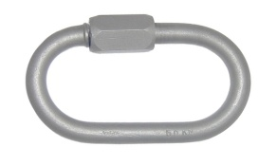 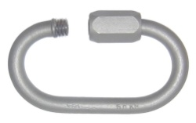

**Рис.9.** Карабины «Рапид»: «Овал», «Овал» с раскрытой муфтой.

1. Для организации анкерной линии необходимо вначале смонтировать все анкера (крайние, промежуточные и угловые). Все муфты этих анкерных устройств должны находиться на одной воображаемой линии. Далее необходимо завести трос, проведя его через все муфты всех анкеров.
2. **Внимание! В муфтах промежуточных анкерных консолей запрещается гужонить трос. Трос должен быть свободно скользящим сквозь муфты.** Допускается временное закрепление только для производства монтажа линии. Исключение составляют повороты. Там фиксирование троса в муфтах шарнирных консолей обхода гужонами обязательно.
3. Для организации на концах анкерной линии узлов входа-выхода необходимо конец троса завести в муфту крайней консоли обхода, зафиксировать трос гужонами муфты и через некоторое расстояние (в 10-20 мм) продублировать фиксацию дополнительной фиксирующей муфтой. Зазор между дублирующей муфтой и муфтой консоли будет указывать на отсутствие проскальзывания троса в муфте консоли обхода, а значит и отсутствие рывка или другого опасного нагружения линии. **Внимание! Эксплуатировать линию без такого видимого зазора запрещается!**
4. Для убедительности визуализации необходимо на выходящий из муфты трос нанести цветовой маркер. Если при осмотре линии зазор не обнаружен или, наоборот, он увеличен – это свидетельство приложенного критически сильного рывка или высокой нагрузки.
5. Перед установкой линии или при присоединении второго её конца к анкерной точке, необходимо подогнать длину троса под длину проёма. Для этого необходимо переместить трос в конечных линейных тросовых зажимах на необходимую величину, что бы обеспечить предварительное натяжение троса.
6. Для того, чтобы предотвратить несанкционированный сход мобильной точки прикрепления с линии, необходимо дополнительно к муфте, использовать концевой ограничитель (Рис.10). В отверстие концевого ограничителя необходимо вставить обычный соединительный карабин, который, в свою очередь, можно пристегнуть к элементу анкерной линии (см. верхнее фото на заставке к паспорту).

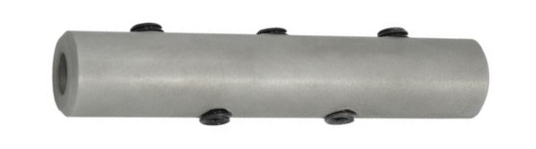 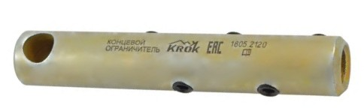

**Рис. 10.** Дополнительная фиксирующая муфта и концевой ограничитель**.**

1. Фиксируется трос в муфтах (и консолей, и ограничителей) пятью винтовыми гужонами.

* Гужон – этовинт установочный стопорный с внутренним шестигранником и коническим концом М8 длиной 8мм по ГОСТ 8878-93 или соответствующему иному стандарту.
* **Внимание! Гужоны соединительных или удерживающих муфт следует затягивать с максимальным усилием в 1,5 кг/метр.** **Гужоны консолей обхода – с усилием 1 кг/метр.**
* Затяжку гужонов производить последовательно в два-три этапа с щадящим усилием на первых этапах и максимальным на конечном этапе.
* Необходимо следить, что бы над поверхностью муфты не выступало более 2мм тела гужона или поверхность гужона находилась ниже поверхности муфты. В случае неисполнения указанного требования необходимо использовать гужон подходящей длины.

1. **С другой стороны анкерной линии вместо второй крайней консоли обхода устанавливается линейный анкерный зажим «Клиновой» (рис.11). Но при желании, можно организовать и второй узел «схода-захода».**
2. В отличие от опресованных конечных петель, использование клинового зажима позволяет быстро подогнать длину троса под необходимый размер пролёта между крайними анкерами.
3. Тросовая петля, заведённая в обойму клинового зажима, удерживается в ней, расклиниваясь скользящим клином.
4. Присоединительное отверстие на щеке обоймы клинового зажима имеет асимметричное расположение от оси симметрии обоймы зажима. Это позволяет избежать изломов троса на кромке обоймы зажима при натяжении анкерной линии. Поэтому обращайте внимание на правильность заправки троса в клиновой зажим.

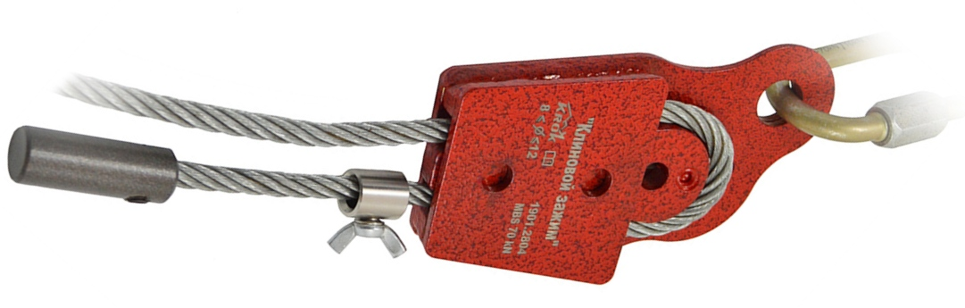

**Рис.11.** Заправка троса в зажим анкерный **«Клиновой».**

1. Для предохранения троса от выскальзывания из зажима при слабине перед натяжением, на выходящий конец троса устанавливают **зажим предохранительный (с фиксацией барашковым винтом).** А для защиты кончика стального троса от распушивания, а пользователя - от травм, связанных с острыми концами тросов, устанавливают концевой ограничитель (с фиксацией гужоном).
2. Предварительное натяжение троса анкерной линии производится одним человеком безо всякого усилия.
3. Окончательно линия натягивается талрепом входящим в состав пружинного амортизатора и вторым талрепом, устанавливаемом с другой стороны присоединения линии (между консолью обхода и крайним анкером).
4. При окончательном натяжении линейной направляющей анкерной линии (стального троса) лучше обеспечить небольшой ее провис в соответствии с таблицей 2.

**Таблица 2.**

**Зависимость глубины начального провиса анкерной направляющей от расстояния между концевыми структурными анкерами (не консолями, а именно анкерами) при неизменном угле наклона мобильной гибкой горизонтальной** анкерной линии α=3° (+0,5°**).**

|  |  |  |  |  |  |  |  |  |  |  |
| --- | --- | --- | --- | --- | --- | --- | --- | --- | --- | --- |
| Расстояние между анкерами *L*, м | **3,0** | **4,0** | **5,0** | **6,0** | **7,0** | **8,0** | **9,0** | **10,0** | **11,0** | **12,0** |
| Глубина провиса *H*, мм ±10мм | 92 | 122 | 153 | 183 | 214 | 245 | 275 | 306 | **336** | **367** |

1. Величина (α=3°) в три градуса выбрана с тем, что обеспечивает десятикратное увеличение нагрузки на конечные анкерные точки от нагрузки в центре пролёта. Таким образом, стационарно подвешенный в центре пролёта груз массой в 120 кг, создаст на линию, демпфер и анкерные точки нагрузку в 1200 кгс. И именно на эту величину настраивается фрикционный демпфер для начала протравливания.
2. Для контроля провиса можно использовать зрительную величину провиса при подвешивании в середине пролета гири весом около 10кг(рис.12)**.**

**[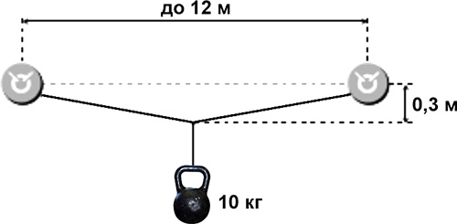](https://krok.biz/info/images/749.jpg)**

**Рис.12.** Пример определения правильной организации натяжения анкерной линии.

1. Для контроля провиса проще использовать шкалу пружинного амортизатора с градацией в 1, 2, 3, 4 и 5кН. Т.к. подвешенная на пролёте гиря массой в 10кг при угле в 3 градуса создаёт усилие в 1 кН, то натягивать линию с подвешенной гирей необходимо до растяжения амортизатора до метки в 1кН (рис.13).

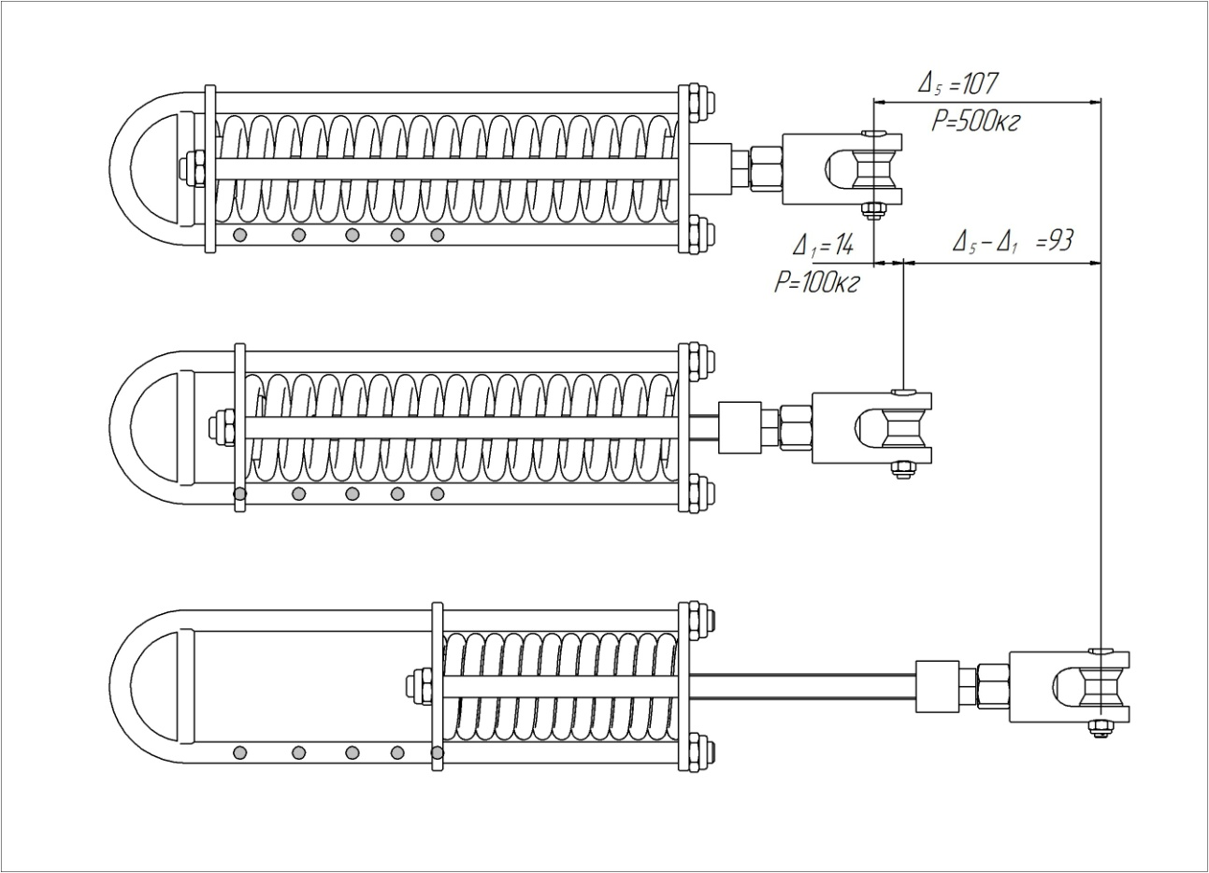

**Рис.13.** Пошаговое срабатывание пружинного амортизатора. Показано положение пружины при усилиях в 0,1 и 5кН.

1. Пружинный амортизатор растягивается на величину в **107мм** при линейном усилии **5 кН**. При натяжении линии **в 1кН** дельта растяжения составит **14мм**. Это первая метка на штанге амортизатора.
2. Поскольку фрикционный демпфер настраивается на величину срабатывания в 10 кН, то при рывке, связанном с падением пользователя, до начала срабатывания фрикционного демпфера вначале сработает пяти килоньютонный пружинный амортизатор, растянувшись на всю длину и сжав всю пружину. Это растяжение позволит осуществить прирост линии в **107-14=93мм** (разница дельты 5 и дельты 1). А это приведёт к прогибу линии на определённый угол, что существенно снизит нагрузку на линию. Прогиб линии **(Нп)**  и угол прогиба линии **(α)** при срабатывании только пружинного амортизатора указаны в таблице 3 (столбцы 2 и 3).

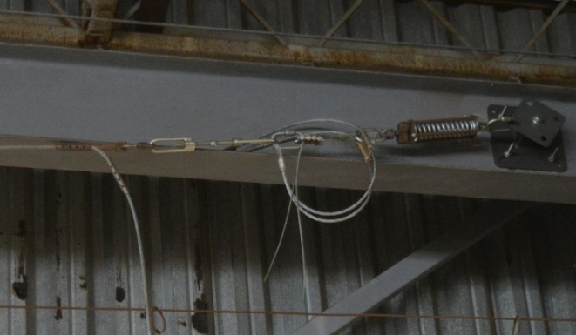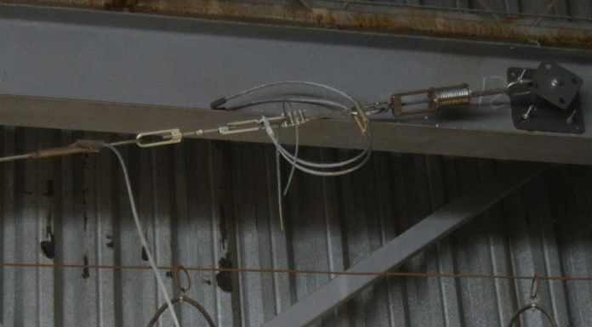

**Рис.14.** Срабатывание пружинного амортизатора и фрикционного демпфера при удержании паденияанкерной линией.

1. Далее вступит в работу фрикционный демпфер и, если сила рывка будет как при испытаниях, то фрикционный демпфер растянется до величины, при которой силы рывка и силы реакции опор уравновесятся или дальнейшее растяжение фрикционного демпфера не ограничит предохранительный строп. Следовательно, длину предохранительного стропа, ограничивающего растяжение фрикционного демпфера (дельта2) в зависимости от длины пролёта, надо выбирать из таблицы 3. К примеру, прирост анкерной линии при 12ти метровом пролёте составит 526мм (при использовании с пружинным амортизатором, иначе 620мм). Это максимальное значение. Т.к. длина заправленного фрикционного демпфера 120мм, то длина ограничивающего стропа должна составить 526+120=646мм. При меньших пролётах прирост меньше и длина стропа соответственно меньше. **Поэтому всегда устанавливайте длину ограничивающего стропа в соответствии с самым длинным пролётом линии.**

**Таблица 3.**

**Длина пролёта L, глубина провиса (Нп) при полном срабатывании пружинного амортизатора и соответствующий этому угол провиса. Необходимое (дельта2) последующее удлинение фрикционного демпфера для обеспечения угла провиса в 18градусов и Нд – максимальная глубина провиса линии.**

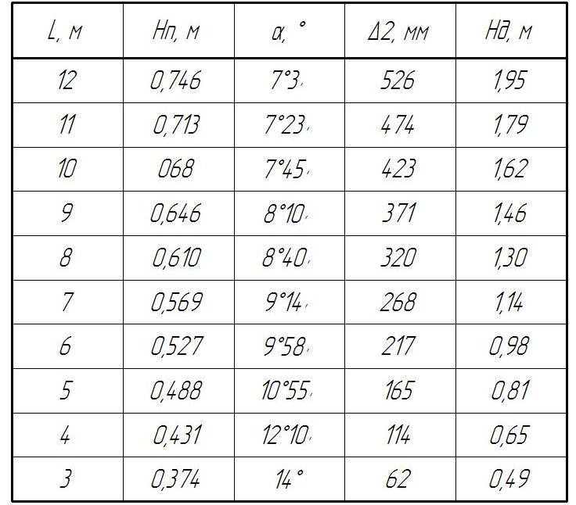

1. После установки в демпфирующее устройство «Лесенка» фрикционных усов, необходимо обеспечить усилие начала протравливания усов величиной 9-10кН. Для этого необходимо затянуть гайки «Лесенки» с определённым усилием. Величина усилия, с которым необходимо предварительно затягивать гайки демпфера, указаны на бирке, находящейся под термоусадочной прозрачной трубкой на гильзе опрессовки петли демпфирующих усов (рис.15). **Внимание! После предварительной затяжки, обязательно проверить начало протравливания на динамометре с необходимой корректировкой уровня затяжки.**

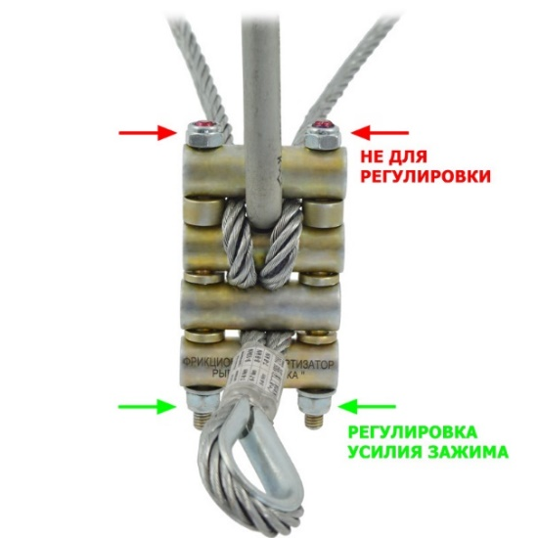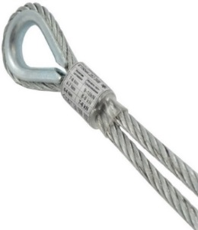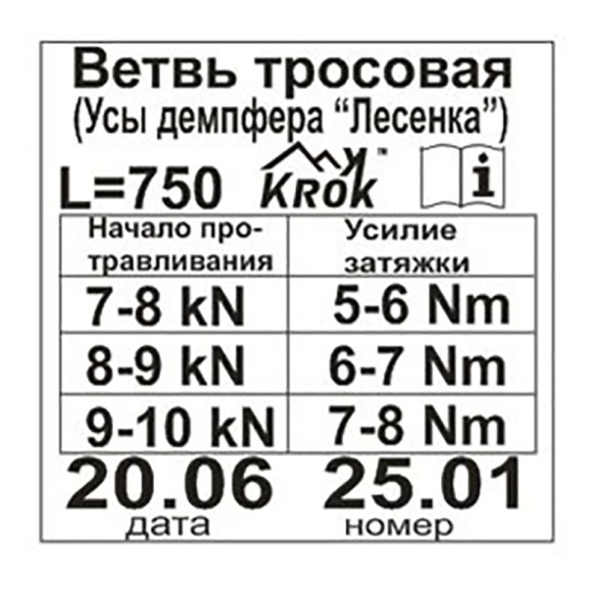

**Рис.15**. Установка фрикционных усов на демпфирующем устройстве «Лесенка».

1. **Механизм демпфера допускается использовать до механического износа, а фрикционные усы необходимо заменять после каждого срабатывания. Использовать усы иного производителя ЗАПРЕЩАЕТСЯ!**
2. Дублирующий предохранительный строп - это строп из стального троса определённой длины и прочностью не менее 42,2 кН. Он устанавливается параллельно фрикционному демпферу. А его длины выбирается исходя из таблицы 3 **- столбец дельта2.** В зависимости от наиболее длинного пролёта на том прямолинейном участке анкерной линии, в котором установлен фрикционный демпфер.
3. Построение линий с наружным и внутренним поворотом, при использовании анкерных столбиков со «стенным» или «напольным» (например, на крыше) закреплением – подобны друг другу (Рис.16).
4. **Внимание! При организации угловых поворотов анкерной линии используйте только шарнирные консоли обхода, как указано на позиции 4, рис.17. Шарнирные консоли не деформируются при критических нагрузках, в отличие от жёстко закреплённых.**
5. **При организации поворота линии достаточно соблюсти естественную траекторию закругления изгиба троса на повороте. Запрещается натягивать трос между консолями поворота. После монтажа необходимо проверить, что бы при провисе под нагрузкой этот участок троса составлял с горизонтом угол в 18 градусов.**
6. При наличии второго (третьего и т.д.) поворота, на таком повороте необходимо смонтировать дополнительный демпферо-натягивающий блок, обращённый внутрь промежутка анкерной линии, образованного первым и вторым поворотами (вторым и третьим и т.д.).
7. Смонтированную анкерную линию перед началом эксплуатации должен осмотреть уполномоченный специалист. Квалифицированный инженер или технический специалист (компетентное лицо) должен убедиться, что все перечисленные в паспорте требования к монтажу линии выполнены правильно, а прочность анкерных точек соответствует настоящему паспорту.
8. Специалистом может быть любое лицо, имеющее специальное техническое образование и опыт, которые гарантируют достаточный уровень знаний в области построения систем безопасности для защиты от падения.
9. Если практически невозможно подвергнуть основную опорную конструкцию воздействию испытательных сил, то все применяемые в устройстве концевые и промежуточные структурные анкеры должны заранее показать свою способность выдерживать двойную максимальную прогнозируемую силу.

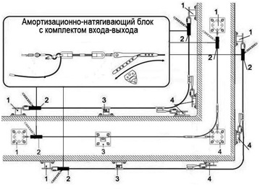

**Условные обозначения:**

1. Конечный структурный анкер (крайний анкер), к которому (которым) прикрепляется
2. Амортизационно-натягивающий блок и фрикционный демпфер с консолью входа-выхода.
3. Структурный промежуточный анкер.
4. [Комплект промежуточной угловой опоры](http://krok.biz/tayparki/komplekt-promezhutochnoy-opory-kaliber-s-ohvatkoy), состоящий или из одного конечного структурного анкера, либо из двух, в зависимости от возможности структуры.

**Рис.16.** Примеры построения анкерных линий с наружным и внутренним поворотом, при использовании анкерных столбиков со «стенным» или «напольным» закреплением:

1. С помощью расчетов, сделанных квалифицированным инженером, следует проверить, что основная опорная конструкция с концевыми и промежуточными структурными анкерами будет выдерживать такие силы.
2. Если проверка расчетным путем невозможна, например, в случаях, когда механические свойства монтажных материалов неизвестны, то монтажнику следует проверить их пригодность путем установки анкерного устройства на таком материале и убедиться в соблюдении испытательных требований.
3. Это же касается и определения максимального количества пролётов на прямолинейном участке. Для определения требуется подвесить груз (или создать натяжение) в соответствии с п. 4.8 настоящего паспорта, но нагрузку прикладывать величиной 6 кН. При приложении должен сработать установленный пружинный амортизатор. В противном случае надо вводить дополнительный амортизатор на другом конце линии. (По вопросам монтажа следует обращаться к производителю линии).
4. **ВНИМАНИЕ!** При работе с анкерными линиями всегда использовать полную страховочную привязь, а соединительный строп должен быть оснащён компенсатором рывка.
5. **Внимание!** **Свободное пространство под натянутой анкерной линией должно быть достаточным для того, чтобы в случае падения пользователь не ударился о препятствие, площадку или о землю.**
6. Из таблицы 3 легко видеть, что максимальное удлинение линии при сохранении постоянного угла провиса к горизонту, наблюдается при пролете в 12 метров. При этом наблюдается и максимальная глубина провиса – 1950 мм. Внимание! При минимальном пролёте глубина провиса существенно ниже!
7. **Внимание!** Указанные величины в таблице получены расчётным способом и могут меняться (в меньшую сторону) в зависимости от нахождения пользователя относительно линии перед падением и от высоты падения. Т.е. от силы рывка, связанного с падением.
8. Свободное пространство под линией должно быть не меньше величины провисания анкерной линии после рывка, связанного с падением пользователя (см. табл.3). Плюс величину свободного падения в зависимости от длины и провиса самостраховочного стропа. Плюс величину раскрытия амортизатора (обратитесь к инструкции по применению амортизатора, в которой указана максимальная величина удлинения амортизатора после срабатывания, но обычно не более 1,5 м) и плюс 2,5 м (рост человека с запасом на растяжение страховочной привязи), как это изображено на рисунке (рис.17). Исходя из этих данных, вы должны рассчитать минимально возможную высоту расположения анкерной линии.

[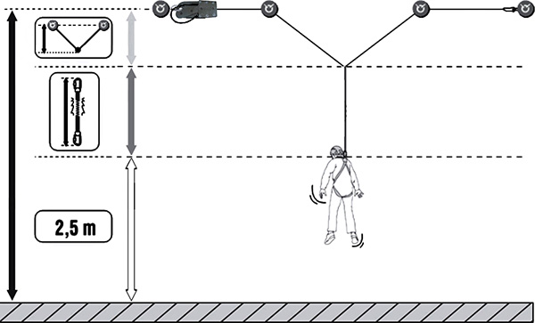](http://krok.biz/info/images/765.jpg)

**Рис.17.** Схема расчета свободного пространства под линией.

1. **Внимание!** **Для уменьшения провисания старайтесь организовать большее количество промежуточных анкерных точек закрепления линии что бы уменьшить длину пролётов и использовать более короткие самостраховочные стропа для пользователей.**
2. **Внимание!** Нахождение пользователя посередине пролёта считается самым опасным, т.к. падение в этом месте линии возникает максимальные нагрузки на линию и анкерные точки присоединения линии.
3. При снятии анкерной линии, перед отсоединением соединительных карабинов от анкерных точек, необходимо с помощью талрепа ослабить натяжение анкерной линии.
4. **Внимание! Снятие натяжения анкерной линии с зависшими на ней людьми опасно для их жизни! Зависших на линии, необходимо предварительно снять с анкерной линии.**
5. **ВНИМАНИЕ!** Покупатель изделия должен сам определить, отвечает ли этот продукт его требованиям. Работодатели и пользователи принимают на себя окончательную ответственность за выбор и использование любого рабочего оборудования.
6. **ВНИМАНИЕ!** Производитель не несет ответственности за нецелевое или неправильное использование изделия, а также за риски и травмы, возникшие при неправильном использовании изделия.
7. Этот паспорт не содержит всеобъемлющего описания всех нюансов построения анкерных линий. И не должен рассматриваться как учебное пособие. Так же, как руководство пользователя для автомобиля не предназначено для обучения вождению или замены автошколы.

**4._Техническое обслуживание и условия хранения**

1. Для безопасного выполнения работ с использованием линии, все её составные компоненты должны быть подвержены визуальному и функциональному осмотру работником перед и во время каждого использования, чтобы убедиться в возможности правильной и безопасной эксплуатации. При этом в конструктивных элементах зданий, сооружений или других устройствах, к которым закреплён канат, в процессе эксплуатации также не должны быть обнаружены разрушения или трещины.
2. Если анкерная линии постоянно висит на объекте, то два раза в год, после смены сезонной температуры: весной и осенью, составные компоненты линии должны быть проверены более тщательно (детальная проверка осуществляется компетентным лицом/лицами). Результаты всех детальных проверок должны быть записаны, а записи должны храниться.
3. **При наличии**механических дефектов, трещин, деформации и других повреждений компонентов линии, нарушений присоединений анкерных узлов к конструкции здания (сооружения), **либо изношенности более чем на 10% от начального размера поперечного сечения составных металлических частей компонентов линии,** а также надрывов, разлохмаченности и целостности стального троса, **эксплуатация линии** **ЗАПРЕЩАЕТСЯ!** Также не допускается эксплуатировать стальной канат с «барашками» на его теле.
4. Особое внимание при осмотре линии необходимо уделять смещениям, зажатого в цилиндрических муфтах троса. При обнаружении смещений троса относительно муфт необходимо перепроверить состояние троса в муфте и зажать его снова.
5. Иногда на поверхности металлических компонентов появляются признаки лёгкой ржавчины. Если ржавчина только поверхностная, компонент можно использовать в дальнейшем. Тем не менее, если ржавчина наносит ущерб прочности нагружаемой структуры или её техническому состоянию, а также мешает правильной работе, компонент необходимо немедленно изъять из эксплуатации.
6. Таким же осмотрам подлежат компоненты линии после эксплуатации в неблагоприятных условиях или экстремальных ситуациях, противостоявшие динамическому рывку, а также хранящиеся на складе более 1 года и вводимые в эксплуатацию.
7. Изделия, противостоявшие рывку или введённые в эксплуатацию, кроме осмотра должны пройти проверку испытанием статической нагрузкой.
8. Для этого необходимо отсоединить демпферы (пружинные амортизаторы не трогать!), а к провисшей на предохранительном стропе анкерной линии в центре её пролёта, на котором был рывок, создать натяжение в сторону предполагаемого падения силой, эквивалентной 9кН(±0,1) и длительностью 3 мин ±10 с. Для этого, например, подвесить контрольный груз массой 900кг (±10) или использовать натяжитель с динамометром.
9. При вводе в эксплуатацию таким проверкам подвергают все пролёты линии. Нагрузку к линии при испытаниях прикладывать через соединительный карабин.
10. Если после проведения испытаний груз удержан, а при последующем осмотре изъянов в изделии не выявлено, то изделие годно к дальнейшему использованию. **Внимание!** При этом в конструктивных элементах зданий, сооружений или конструкций, к которым прикреплена линия в процессе эксплуатации, также не должны быть обнаружены разрушения или трещины.
11. Другие дополнительные устройства, используемые совместно с изделием (например, страховочные привязи и соединительные стропа и карабины, а так же мобильные точки прикрепления), эксплуатируются и проходят осмотр согласно соответствующих паспортов и рекомендаций производителя на эти изделия. **Внимание! При увеличении в мобильных анкерных точках с щелью, размера щели на величину более 8 мм дальнейшая эксплуатация таких изделий ЗАПРЕЩАЕТСЯ!**
12. Право проведения испытаний и осмотров производитель делегирует компетентному лицу пользователя.
13. Для отправки на хранение изделие тщательно вычистить, высушить и смазать. При длительном хранении на срок более полугода, изделие подвергнуть консервации и упаковать. Для этого вычищенное и высушенное изделие смазать и покрыть консервационной смазкой К-17 ГОСТ 10877–76. Хранить в сухом помещении, оберегать от воздействия агрессивных химических веществ.
14. Разрешается транспортировать любым видом транспорта при условии защиты от механических повреждений, атмосферных осадков и воздействия агрессивных сред.

**5._Гарантии изготовителя**

5.1. Качество изготовления обеспечивает сохранение основных характеристик и функционирование комплектующих изделия при отсутствии механического износа и надлежащем хранении в течение всего срока его эксплуатации. Срок эксплуатации изделия зависит от интенсивности и условий использования.

5.2. Срок гарантии на изделие составляет 12 месяцев со дня продажи. В течение гарантийного срока дефекты изделия, выявленные потребителем и возникшие по вине изготовителя, предприятие-изготовитель обязуется устранить в течение одного месяца со дня получения рекламации. Срок устранения гарантийных дефектов не входит в срок гарантии.

5.3. Гарантийные обязательства не распространяются на изделия, модифицированные потребителем либо использовавшиеся с нарушением правил эксплуатации, транспортировки или хранения, а также имеющие механический износ или механические повреждения инородными предметами. Компоненты, поврежденные в результате падения, статических или динамических испытаний, воздействия экстремальных температур или химических веществ - **не** подпадают под действие гарантии. Так же гарантия **не**распространяется на любые повреждения, обусловленные неправильным монтажом. А так же на несущую конструкцию здания или сооружения, где установлена анкерная линия.

5.4. **ВНИМАНИЕ!** Покупатель изделия должен сам определить, отвечает ли этот продукт его требованиям. Работодатели и пользователи принимают на себя окончательную ответственность за выбор и использование любого рабочего снаряжения. Изготовитель не несёт ответственности за нецелевое или неправильное использование изделия.

**6. Комплектность и свидетельство о соответствии**

**6.1. Комплектность на ____ пролёта и ____ поворота: ____+____+__________________________________________________________________________**

| № п/п | Наименование | Артикул | Количество |
| --- | --- | --- | --- |
| 1 |  |  |  |
| 2 |  |  |  |
| 3 |  |  |  |
| 4 |  |  |  |
| 5 |  |  |  |
| 6 |  |  |  |
| 7 |  |  |  |
| 8 |  |  |  |
| 9 |  |  |  |
| 10 |  |  |  |
| 11 |  |  |  |
| 12 |  |  |  |
| 13 |  |  |  |
| 14 |  |  |  |
| 15 |  |  |  |
| 16 |  |  |  |
| 17 |  |  |  |
| 18 |  |  |  |
| 19 |  |  |  |
| 20 |  |  |  |
| 21 |  |  |  |
| 22 |  |  |  |
| 23 |  |  |  |
| 24 |  |  |  |
| 25 |  |  |  |

6.2 Изделие проверено на соответствие нормативно-технической документации и признано годным к эксплуатации.

Присвоен заводской номер № ______________________________________________________  
(в случае продажи нескольких изделий одного вида допускается перечисление присвоенных заводских номеров)

Дата изготовления _______________________________________________________________

Дата продажи ___________________________________________________________________

Подпись лица, ответственного за приёмку изделия ____________________________________





299006, Россия, г. Севастополь, шоссе Фиолентовское (ТСН СНТ Наука тер. ТСН), 37/1-197

E-mail: krok@krok.biz www.krok.biz тел: +7 988 486-19-78

**Журнал периодических поверок на пригодность к эксплуатации**

|  |  |  |  |
| --- | --- | --- | --- |
| **Дата и причина поверки** | **Результаты поверки: обнаруженные повреждения, произведенный ремонт и прочая соответствующая информация** | **Должность, ФИО и подпись ответственного лица** | **Пригодность к эксплуатации** |
| 1 | 2 | 3 | 4 |
|  |  |  |  |
|  |  |  |  |
|  |  |  |  |
|  |  |  |  |
|  |  |  |  |
|  |  |  |  |
|  |  |  |  |
|  |  |  |  |
|  |  |  |  |
|  |  |  |  |
|  |  |  |  |
|  |  |  |  |
|  |  |  |  |
|  |  |  |  |